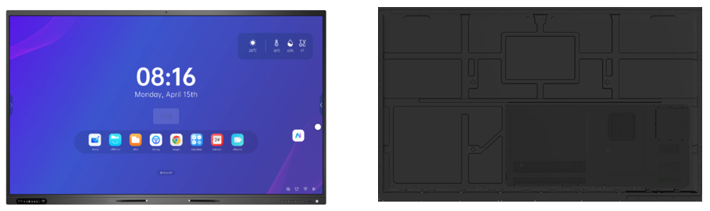

Бренд: MAXON
Модель: RT-100 (16/256Gb

MAXON RT-100 (16/256Gb) мультитач панелі – Экранды әртүрлі бөлмелерде ыңғайлы орналастыру және жылжыту үшін арналған. Презентациялар, бейнеконференциялар, оқыту және жарнама мақсатында қолданылады. Тұрақтылықты, биіктігін және көлбеу бұрышын реттеуді қамтамасыз етеді, қабырғаға бекітусіз оңай тасымалдауға мүмкіндік береді.

Панель жасанды интеллектпен біріктірілген:

✨ Жасанды интеллектпен жабдықталған панельдер жұмыс пен оқытудың мүлде жаңа деңгейін ашады. Орнатылған ІІ-ассистент тек дауыстық және мәтіндік командаларды түсініп қана қоймай, қосымшаларды іске қосуға, синхронды аударманы басқаруға, сабақтар құруға және тіпті викториналар өткізуге көмектеседі. Панель жай ғана бейнелеу құралы емес, пайдаланушының тапсырмаларына бейімделе алатын толыққанды зияткер көмекшіге айналады.

🌍 Нағыз жаһандық байланыс үшін — нақты уақыт режиміндегі синхронды аударма.
Төртке дейін қатысушы әртүрлі терезелерде өз тілінде диалог жүргізе алады, ал жүйе хабарламаларды автоматты түрде қазақ, орыс, ағылшын немесе басқа да оннан астам әлемдік тілге аударады. QR-код арқылы қосылу сыртқы пайдаланушыларға мобильді құрылғылардан талқылауға оңай қатысуға мүмкіндік береді және барлығына тең құқық береді. Бұл конференциялар, сабақтар, іскерлік кездесулер мен халықаралық жобалар үшін мінсіз шешім.

📝 Жасанды интеллектпен кеңейтілген білім беру мүмкіндіктері панельді мұғалімдер, оқушылар мен бизнес-тренерлерге арналған әмбебап платформаға айналдырады.
Пән, күрделілік деңгейі және ұзақтығы бойынша таңдау мүмкіндігі бар автоматты сабақ генерациясы, қолмен жазылған формулалар мен сызбаларды тану, аннотация жасауға болатын «ақ тақта» режимі, сондай-ақ сабақтарды бұлтқа тікелей трансляциялау және жазу — бұның бәрі толыққанды интерактивті оқытуға жағдай жасайды.
Орталықтандырылған қашықтан басқару және мониторингті қолдауының арқасында панель білім беру мен бизнестегі сенімді әрі заманауи құрал бола алады.

Техникалық сипаттамасы:

- Экран диагоналі: 100 дюйм
- Экранының арақатынасы: 16:9
- Шешімі (рұқсаты): 3840 × 2160 (4K UHD) @ 60 Гц
- Белсенді аймағы: 2203.2 мм (ені) × 1239.3 мм (биіктігі)
- Жарқындығы: 550 кд/м² дейін
- Контраст (динамикалық): 10000:1
- Түстер гаммасы: 72% NTSC
- Көру бұрышы: 178°
- Экран жабыны: Жарқырауға қарсы шыны (антибликовое стекло)
- Жауап беру уақыты: 5 мс
Сенсорлық панель
- Бір уақытта 20-ға дейін жанасуды қолдайды
- Жұмыс істеу уақыты: >30 000 сағат

Операциялық жүйе және аппараттық платформа
- Орнатылған операциялық жүйе: Android 11.0 (Android 13.0 нұсқасына дейін жаңартуға болады)
- Орталық процессор: 2 ядролы A73 + 2 ядролы A53, жиілігі 1.5 ГГц
- Графикалық процессор: 4 ядролы Mali-G51
- Жедел жад (RAM): 16 ГБ
- Ішкі жад (ROM): 256 ГБ

Қосылу интерфейстері
Желілік порттар
- RJ45 кіріс/шығыс: 2 дана
Бейне кірістер/шығыстар
- HDMI кіріс: 3 дана
- HDMI шығыс: 1 дана
- DisplayPort: 1 дана
- VGA кіріс: 1 дана
Аудио
- SPDIF: 1 дана
- Құлаққап / Аудио шығыс: 1 дана
Сенсорлық интерфейс
- TOUCH OUT (B түрі): 1 дана
Басқару
- RS-232: 1 дана
- USB порттары
- USB кіріс: 4 дана
- Кеңейту слоты
- OPS SLOT: 1 дана

Сымсыз технологиялар
- Wi-Fi: Қосдиапазонды (2.4 ГГц / 5 ГГц)

Аудио
- Орнатылған динамиктер: 2 × 15 Вт

Операциялық жүйелермен үйлесімділігі
- Windows 7 / 8 / 10
- Android
- Mac OS
- Linux
- Chrome OS

Энергиямен жабдықтау
- Қуат тұтынуы: 730 Вт дейін
- Қуат көзі: 100–240 В ~ 50/60 Гц

Салмақ және өлшемдер
- Құрылғы салмағы: 102 кг
- Қаптамамен салмағы: 147 кг
- Құрылғының өлшемдері: 2257 × 1293 × 145.7 мм
- Қаптама өлшемдері: 2446 × 1428 × 235 мм
- VESA бекіту стандарты: 1048 × 590 мм

Жинақтама
- Қашықтан басқару пульті — 1 дана
- Пайдаланушы нұсқаулығы — 1 дана
- Сапа сертификаты / Кепілдік талоны — 1 дана
- Қуат кабелі — 1 дана
- HDMI кабелі (1.5 м) — 1 дана
- Сенсорлық USB кабелі (1.5 м) — 1 дана
- Панельге арналған маркерлер — 2 дана
- Қабырғаға бекіту жиынтығы — 1 комплект

